**Міністерство освіти і науки України**

**Вище професійне училище №1**

**Методичні вказівки по виконанню**

**лабораторно-практичних завдань**

**по темі**

***Навчальний проект***

***«Інженерна графіка – програма Компас»***

**підготувала**

**Максак Аліна Володимирівна**

**Зміст**

1. **Стислі теоритичні відомості_________________________4-14 ст.**

* **Система Компас-ГРАФІК 5**
* **Типи обєктів Компас-ГРАФІК**
* **Типи документів Компас-ГРАФІК**
* **Типи документів Компас-ГРАФІК 5**
* **Одиниці вимірів**
* **Принципи побудови і редагування креслярських обєктів**
* **Параметри обєктів**
* **Введення значень параметрів**
* **Запамятовування параметрів**
* **Фіксація параметрів**
* **Звільнення параметрів**
* **Переміщення обєктів за допомогою миші**
* **Просте видалення обєктів**
* **Просте редагування обєктів**
* **Запуск редагування параметрів обєктів**
* **Привязки**
* **Глобальні привязки**
* **Меню локальних привязок**
* **Використання буфера обміну**
* **Бібліотеки**
* **Підключення бібліотеки**
* **Вивід документів на папір**
* **Режим попереднього перегляду**
* **Імпорт файлів у форматі DXF**

1. **Завдання до виконання лабораторної роботи №1**
2. **Варіанти завдань для лабораторної роботи №1___________14-21 ст.**

* **Варіант №1**
* **Варіант №2**
* **Варіант №3**
* **Варіант №4**
* **Варіант №5**

1. **Контрольні питання________________________________22 ст.**
2. **Лабораторна робота № 2_________________________23-33 ст.**

* **Стислі теоретичні відомості**
* **Склад бібліотеки ESK**
* **Використання стилів**
* **Параметри стилю Логічного елемента**
* **Логічний елемент**
* **Логічний елемент НЕ**
* **Трансформатор**
* **Резистор із указівкою потужності**
* **Транзистор**
* **Транзистор польовий**

1. **Завдання до виконання лабораторної роботи №2**
2. **Варіанти завдання для лабораторної роботи №2______33-35 ст.**

* **Варіант №1**
* **Варіант №2**
* **Варіант №3**
* **Варіант №4**
* **Варіант №5**

1. **Контрольні питання_______________________________36 ст.**

# Використання системи КОМПАС-ГРАФІК для побудови і редагування двовимірних креслень

***Мета:*** придбати навики практичної роботи в ***КОМПАС-ГРАФІК*** , вивчити основні команди системи, навчитися будувати і редагувати двовимірні креслення об'єктів.

### *Стислі теоретичні відомості*

***Система КОМПАС-ГРАФІК 5*** 

призначена для автоматизації проектно-конструкторських робіт у різноманітних галузях діяльності. Вона може успішно використовуватися в машинобудуванні, архітектурі, будівництві, упорядкуванні планів і схем - скрізь, де необхідно розробляти і випускати креслярську і текстову документацію.

КОМПАС-ГРАФІК 5 розроблений спеціально для операційної системи MS Windows і повною мірою використовує усі її можливості і переваги для надання користувачу максимального комфорту і зручності в роботі  .

***Типи об'єктів КОМПАС-ГРАФІК***

У КОМПАС-ГРАФІК 5 підтримуються такі графічні об'єкти:

**Геометричні об'єкти**: точка, пряма, відрізок прямої, окружність, дуга окружності, еліпс, багатокутник, крива Безьє, NURBS-крива, штрихування, еквідистантна крива.

**Об'єкти оформлення:** текстовий напис, таблиця, розмір лінійний, розмір кутовий, розмір радіальний, розмір діаметральний, позначення бази, допуск форми і розташування,

символ шорсткості, лінія винесення, стрілка напрямку погляду, лінія розтину або перетину, позначення центру.

**Об'єкти креслення:** вид, технічні вимоги, головний напис, позначення шорсткості невказаних поверхонь.

# Типи документів КОМПАС-ГРАФІК 5

Головним документом у системі КОМПAС-ГPAФИК 5 є лист креслення. Креслення зберігається в окремому файлі (*.cdw). Кожне креслення складається з видів, технічних вимог, головного напису і познaчення шоpсткості невкaзaних повеpхонь деталі.

Іншим типом документа КОМПАС-ГРАФІК 5 є фрагмент (*.frw). Він відрізняється від креслення відсутністю об'єктів оформлення. В фрагменті немає рамки, головного напису, знака невказаної шорсткості і технічних вимог. Фрагмент, як і вид креслення, може містити до 255 прошарків.

Умонтований текстовий процесор КОМПАС-ГРАФІК 5 дозволяє створювати текстові-графічні документи (*.kdw). У такому документі крім текстової частини можуть бути вставлені таблиці і графічні ілюстрації (креслення і фрагменти). Текстовий-графічний документ, як і креслення, оформляється рамкою і головним написом.

Документом КОМПАС-ГРАФІК є специфікація (*.spw.) Специфікація являє собою таблицю, що містить інформацію про склад складальної одиниці, комплексу або комплекту.

Для створення одного з документів натисніть .

# Одиниці вимірів

У КОМПАС-ГРАФІК використовується метрична система мір. Відстані між точками на кресленнях і фрагментах обчислюються і відображаються в міліметрах. При цьому користувач завжди працює з реальними розмірами (у масштабі 1:1), а наступне розміщення зображення на форматі листа креслення виконується за допомогою вибору підхожого масштабу виду.

Принципи побудови і редагування креслярських об'єктів

Найбільше простим і зрозумілим способом побудови є пряма вказівка курсором точок. Наприклад, при створенні відрізка виконується послідовна фіксація його початкової точки, а потім кінцевої точки. Для позиціонування в потрібну точку Ви можете використовувати всі надані функції прив'язок. Слід також використовувати допоміжні прямі .Після побудови чи редагування треба натиснуть .Після закінчення операції  .

Корисно використовувати функції    .

Створивши новий документ перш за все Потрібно вибрати базову точку. Для цього можна побудувати Вертикальну і горизонтальну прямі. Використовуючи допоміжні прямі паралельні базовим розмічаємо особливі точки креслення.

З`єднуємо потрібні точки відрізками, будуємо кола, проставляємо розміри, наносим штриховку тощо.

***Параметри об'єктів***

Кожний креслярський об'єкт, що Ви створюєте при роботі в КОМПАС-ГРАФІК, має деякий набір характеристик, або параметри. Наприклад, параметрами відрізка прямої лінії є координати X і Y його початкової і кінцевої точок. Слід зазначити, що, крім значень координат граничних точок, відрізок має ще декілька характеристик - довжину і кут нахилу. Можна однозначно визначити відрізок, задавши координати його початкової точки разом із довжиною і кутом нахилу. Для інших об'єктів кількість параметрів може бути значно більшим.

Параметри при запровадженні відрізка Значення кожного параметра відображається в окремому полі, зліва від якого написана стисла назва параметра. 

Для відрізка p1 - координати початкової точки, p2 - координати кінцевої точки, ln - довжина, an - кут нахилу.

При проставленні розмірів і технологічних позначень використовується параметр текст  ,при активації якого визивається діалогове вікно з детальнішим описом вибраного параметру.

Таким чином, Ви бачите відразу усі його характеристики і можете змінювати будь-яку з них безпосередньо в процесі побудови.

# Введення значень параметрів

Існує декілька способів введення значень у поля рядка параметрів об'єктів. Опишемо їх на прикладі побудови відрізка.

Параметри при побудові відрізка:

1. Якщо Ви перемістите курсор у точку, що буде початком

відрізка, і зафіксуєте її, у поле p1 автоматично будуть внесені значення координат показаної точки.

1. Для того, щоб явно ввести значення в поле параметра, клацніть на ньому лівою кнопкою миші. Поле стане доступним для редагування, і Ви зможете набрати потрібне число. Іншим способом доступу до поля параметра є натискання клавіші <ALT> і клавіша з підкресленим у назві параметра символом (наприклад, <ALT>+<A> для запровадження кута нахилу відрізка). Після запровадження значення потрібно натиснути клавішу <ENTER>.

# Запам'ятовування параметрів

КОМПАС-ГРАФІК надає можливість запам'ятати значення параметра і використовувати його при побудові об'єктів, але тільки до завершення поточної команди.

# Фіксація параметрів

Будь-який із параметрів вводимого об'єкта можна зафіксувати. При цьому значення даного параметра будуть незмінним, а інші параметри залишаться доступні для варіювання. Ознакою того, що параметр зафіксований, є відображення “x” на кнопці поруч із полем параметра.

Нехай потрібно побудувати відрізок, довжина якого повинна точно рівнятися 60 мм. Зафіксуйте початкову точку відрізка, а потім уведіть значення 60 у поле довжини відрізка ***ln***. Тепер при всіх переміщеннях курсору буде змінюватися тільки кут нахилу відрізка, а довжина залишиться рівної 60.

# Звільнення параметрів

Для того, щоб скасувати фіксацію значення параметра, встановіть курсор на кнопці поруч із полем цього параметра і клацніть лівою кнопкою миші. Ознакою того, що фіксація знята, є відсутність “x” на кнопці параметра.

# Переміщення об'єктів за допомогою миші

Ви можете зрушувати об'єкти креслення або фрагмента за допомогою миші

# Просте видалення об'єктів

Для швидкого видалення об'єктів виконаєте таке:

Виділіть об'єкти, що потрібно видалить,натисніть клавішу <Delete>.Якщо Ви схибили і випадково видалили не ті об'єкти, натисніть кнопку Скасувати 

# Просте редагування об'єктів

КОМПАС-ГРАФІК дозволяє надзвичайно легко змінити конфігурацію об'єкта, перемістивши його характерну точку. Встановіть курсор на об'єкт і клацніть лівою кнопкою миші - об'єкт буде виділений, і його характерні точки стануть доступні. Встановіть курсор на одну з точок, натисніть ліву кнопку миші і, не отпускаючи її, переміщайте курсор.

# Запуск редагування параметрів об'єктів

Для того, щоб почати редагування параметрів існуючого об'єкта , установіть курсор на цьому об'єкті і двічі клацніть лівою кнопкою миші. У рядку параметрів об'єктів з'являться поля параметрів показаного об'єкта. Процес редагування параметрів об'єкта аналогічний тим діям, що виконуються при створенні об'єкта.

# Прив'язки

У процесі роботи з кресленням постійно виникає необхідність виконати прив'язку до точок або об'єктів. КОМПАС-ГРАФІК надають самі різноманітні можливості прив'язок до характерних точок (перетинання, граничні точки, центр і т.д.) і об'єктам (по нормалі, по напрямках осей координат). Всі варіанти прив'язок об'єднані в меню, що можна викликати при створенні, редагуванні або виділенні об'єктів.

Ви можете встановити різноманітні комбінації прив'язок, що діють по умовчанню (глобальні прив'язки). Для цього виберіть потрібні варіанти в діалозі настроювання глобальних прив'язок, що можна викликати на екран натисканням відповідної кнопки в Рядку поточного стану системи.

# Глобальні прив'язки

На відміну від локальної, глобальна прив'язка завжди діє по умовчанню при виконанні операцій побудови і редагування. Наприклад, якщо обраний варіант глобальної прив'язки до перетинань, то при побудові точки система автоматично буде виконувати пошук найближчого перетинання в межах курсору. У тому випадку, якщо перетинання буде знайдено, точка буде зафіксована саме в цьому місці.

Кнопка для виклику діалогу настройки глобальних прив'язок розташована в рядку поточного стану. Для того, щоб встановити потрібну комбінацію глобальних прив'язок, включіть або виключіть потрібні пункти в діалозі.

Ви можете також відключити дію всіх глобальних прив'язок, а потім включити їх знову в старому складі, скориставшись кнопкою дію глобальних прив'язок. 

# Меню локальних прив'язок

Це меню виводиться на екран при натисканні правої кнопки миші під час виконання різноманітних команд. За допомогою команд меню можна виконати прив'язку курсору до об'єктів різноманітними способами: найближча точка, перетинання,

## середина, центр, по сітці, кутова прив'язка, вирівнювання,

точка на кривій тощо.

# Використання буфера обміну

КОМПАС-ГРАФІК використовує власний механізм буфера обміну (а не стандартний буфер Windows). Виділивши потрібну частину зображення і помістивши її в буфер, Ви потім зможете вставити об'єкти, що знаходяться в буфері, або в той же самий, або в інший завантажений для роботи документ. При цьому відпадає необхідність у багатократному кресленні однакових або дуже схожих об'єктів. 

# Бібліотеки

Існує багато деталей і вузлів, абсолютно подібних по своїй геометрії й що відрізняються лише своїми параметрами - розмірами.

Для спpощення й прискорення розробки креслень, які містять типові і стандартизовані деталі (пружини, підшипники, елементи електросхем, будівельні конструкції тощо) дуже зручно використовувати готові бібліотеки.

Бібліотека - це додаток, створений для розширення стандартних можливостей КОМПАС-ГРАФІК . Бібліотека стандартних машинобудівних елементів значно прискорює проектування складальних одиниць і оформлення складальних креслень. Слід зазначити, що можливості використання бібліотек аж ніяк не обмежуються простою побудовою у креслення параметризованих стандартних елементів. Бібліотека може представляти із себе складну, орієнтовану на конкретну задачу підсистему автоматизованого проектування, що після виконання проектних намірів формує готові конструкторські документи або їхні комплекти. Можна сказати, що у виді прикладних бібліотек цілком реально розробляти цілі СAПP об'єктів окремого класу.

Після підключення бібліотеки до системи користувач вибирає потрібну функцію з її каталогу і запускає на виконання.

***Підключення бібліотеки***

Перед тим, як функції якоїсь прикладної бібліотеки можна буде використовувати при роботі, необхідно підключити цю бібліотеку до системи. Для підключення бібліотеки до КОМПАС-ГРАФІК виконаєте таке.

1. Виберіть у меню Сервіс команду Підключити бібліотеку.

2. У стандартному діалозі вибору файлів зазначте ім'я бібліотеки, що потрібно підключити, встановіть режим роботи з нею і натисніть кнопку Відчинити.

3. Обрана бібліотека підключається до системи. Тепер Ви можете переміщатися по каталозі бібліотеки, вибирати потрібні функції і виконувати їх. Назви всіх залучених до системи бібліотек відображаються як команди в нижній частині меню Сервіс.

# Вивід документів на папір

КОМПАС-ГРАФІК надає користувачу ряд додаткових сервісних можливостей, що значно полегшують одержання твердих копій креслень і фрагментів. Це реалістичний попередній перегляд перед друком, зручне компонування, друк тільки заданої частини документа, компонування і друк відразу декількох документів. Потрібно особливо відзначити, що система автоматично розбиває зображення що друкується на декілька листів у тому випадку, якщо пристрій друку має розмір поля друку менше, чим розмір документа. Наступна склейка окремих листів дозволяє одержати готовий документ великого формату.

***Режим попереднього перегляду***

Після того, як документ створений і потрібно одержати його паперову копію, варто перейти в режим попереднього перегляду для друку. Це особливий режим КОМПАС-ГРАФІК , у якому Ви можете бачити реалістичне зображення документа, розмістити документ, вибрати тільки яку частину для друку, змінити масштаб тощо. Для входу в режим натисніть відповідну кнопку панелі керування. 

***Імпорт файлів у форматі DXF***

Для обміну даними з популярною системою AutoCAD компaнії Autodesk Inc. (СШA), а також з іншими програмними продуктами САПР передбачена підтримка формату DXF.

**Завдання до виконання лабораторної роботи №1**

У відповідності до варіанту побудувати креслення на форматі А4 із заповненням рамки по ГОСТ 2.104-68.

Вивести одержане креслення на папір.

Підготувати звіт по роботі, який повинен містити наступні пункти: ...

***Варіанти завдань для лабораторної роботи №1***

*Варіант №1:*

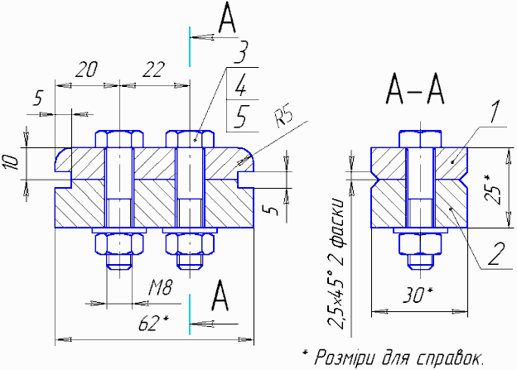

*Послідовність виконання: Розпочнемо з побудови горизонтальної і вертикальної ліній. За допомогою лiнiй будуємо габаритні розмiри. Підключаємо стандартну конструкторську бiблiотеку (Сервiс/Пiдключити бiблiотеку/Constr). Із поля “Болты/Болты нормальные” вибираємо стандартну деталь ГОСТ 7798-70 i вставляємо на відмічені осьовою лiнiєю місця. Для виду збоку потрібно встановити опцію “вид cбоку” в установках деталі. Потім вславляємо шайбу i гайку. Непотрібні лінії видаляємо (Меню Редактирование/Усечь кривую). Робимо штриховки на розрізах. Проставляємо розміри, позиційні позначення тощо.*

*Вказівка: Болт ГОСТ 7798-70 ∅8мм довжина 38мм. Гайка ГОСТ 5915-70 ∅8мм. Шайба плоска ГОСТ 11371-78 ∅8мм. При простановці позиційних позначень полиці будуються автоматично для кожного нового рядка.*

##### *Варіант №2:*

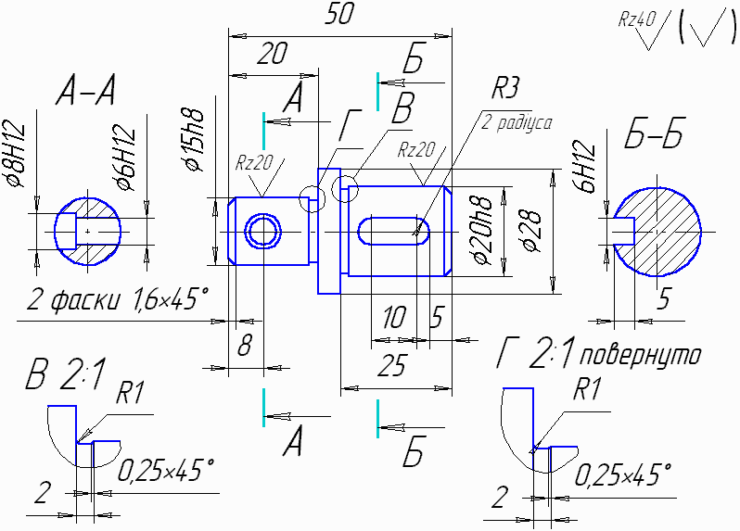

***Послідовність виконання:*** *Розпочнемо з побудови горизонтальної осьової лінії. Зовнішні контури деталі відмічаємо паралельними до осьової лініями (∅15;∅20;∅28)використовуючи значок  . Проводимо вертикальну базову лінію. Використовуючи значок , проводимо паралельні до неї лінії (20;25;50). Креслимо канавки* ***В*** *та* ***Г*** *(шириною 2 і глибиною 0,25),фаски по боках (1,6х45°). Розмічаємо центри кіл, будуємо їх. Проводимо допоміжні горизонтальні лінії через верхню і нижню точку кола ∅6. Тепер обводимо контури деталі основною товстою лінією. Робимо штриховки на розрізах. Проставляємо розміри.*

*Вказівка: Матеріал СТАЛЬ 45. Невказану шорсткість Rz40 можна встановити через меню “Компоновка/неуказаная шероховатость”.*

*Види* ***В*** *та* ***Г*** *бажано побудувати з використанням видів (Меню “Компоновка/Создать вид”), задавши масштаб 2:1.*

*Деталь можна накреслити використавши стандартну конструкторську бібліотеку (Сервiс/Пiдключити бiблiотеку/Constr). Компонуємо компоненти із поля “Тела вращения” i відсікаємо непотрібні лінії (Меню Редактирование/Усечь кривую).*

*Варіант №3:*

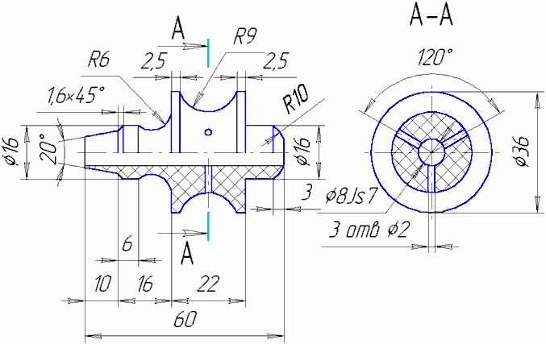

***Послiдовнiсть виконання:*** *Розпочнемо з побудови горизонтальної осьової лінії. Проводимо вертикальну базову лінію. Проводимо згідно до розмірів (∅36; ∅16; ∅8) паралельні до горизонтальної лінії використовуючи значок*  . *Використовуючи значок* , *проводимо згідно до розмірів (10; 6; 15,8; 22; 2,5; 3; 8; 1,6) паралельні до вертикальної лінії. За допомогою “Дуга, касательная к кривой” будуємо R6. За допомогою “Окружность с центром на объекте” будуємо R9. Радіус R10 будуємо за допомогою закруглення між прямими. По черзі відпускаючи центр кола і одну з точок переносимо їх у потрібне місце, при фіксованому радіусі та іншій точці. Тепер обводимо контури деталі основною товстою лінією. Робимо штриховки на розрізах. Проставляємо розміри.*

*Вказівка: Кут нахилу змінюється у властивостях лінії (Alt-A).*

*Варіант №4:*

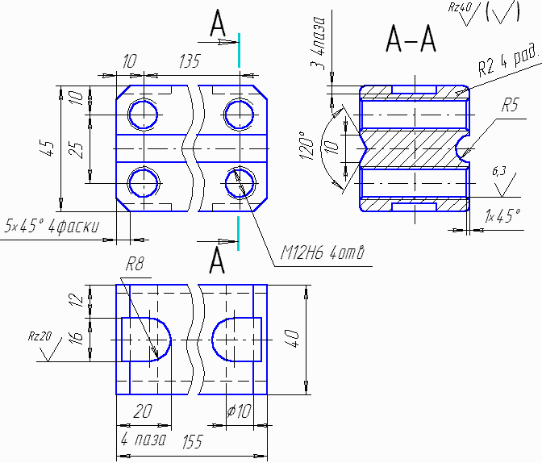

***Послідовність виконання:*** *Розпочнемо з побудови горизонтальної і вертикальної ліній. За допомогою паралельних ліній будуємо контури видів деталі. Будуємо фаски та закруглення. Розмічаємо центри кіл на основному виді та будуємо їх. За допомогою вертикальних та горизонтальних допоміжних прямих, проведених через особливі точки кіл, получаємо проекції на інші види і наводимо їх відрізками. Проводимо паралельно горизонтальній осьовій лінії дві прямі* (Alt-S 5)

*для побудови R5 і 120°. Дугу R5 будуємо за допомогою* “Ввод дуги”*, а 120° за допомогою нахилених відрізків* (Alt-A).*Лінії обриву будуємо за допомогою Кривої Безьє або “Преобразование в NURBS”. Робимо штриховку на розрізі. Проставляємо розміри тощо.*

*Вказівка: Матеріал СТАЛЬ 45. Невказану шорсткість Rz40 можна встановити через меню “*Компоновка/неуказаная шероховатость*”.*

*Варіант №5:*

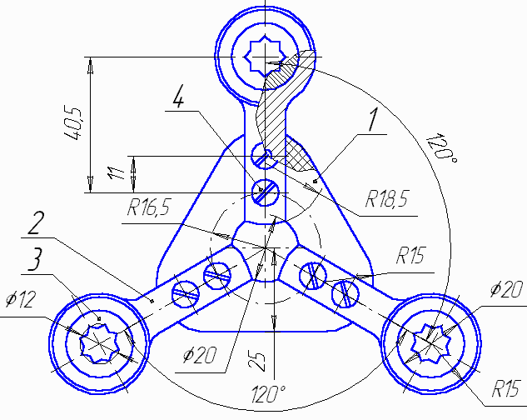

***Послідовність виконання:*** *Розпочнемо з побудови кола ∅20.Будуємо допоміжні лінії через 120°. До них через центр проводимо перпендикулярні прямі. Паралельно до перпендикулярних прямих, проводимо прямі на відстані(Alt-S) 25мм. Будуємо трикутник з закругленими сторонами. Проводимо R16,5. На перетині вертикальної осьової та цього кола будуємо горизонтальну пряму і паралельну їй на відстані 40,5. На перетині будуємо кола (R15,R14,∅12,∅20). Проводимо паралельну пряму 11. Підключаємо стандартну конструкторську бібліотеку (*Сервiс/Пiдключити бiблiотеку/Constr*). Із поля “*Болты/Болты нормальные*” вибираємо стандартну деталь ГОСТ 11644-80 i вставляєм на відмічені місця. Будуємо восьмикутник. За допомогою “Окружность с центром на объекте” будуємо R18,5. Виділяємо за допомогою миші деталь (2,3,4) та заносимо її в буфер обміну (Ctrl-C) відносно перетину центру деталі 4 та кола R16,5. Якщо виділилися зайві об’єкти, використовуючи меню “+/- /Исключить объект указанием”, виключаємо їх. Вставляємо з буферу обміну (Ctrl-V) повертаючи на заданий кут (Alt-A). За допомогою кривої Безьє будуємо розрив. Заштриховуємо місце розриву. Проставляємо розміри та позиційні позначення.*

*Вказівка: Гвинт М4 ГОСТ 11644-80.*

Примітка: Оскільки наведений матеріал спрямований на вивчення можливостей *КОМПАС-ГРАФІК* , деякі розміри використовуються для побудови креслень.

**Контрольні питання**

1. Яка різниця між *прямою* і *відрізком* ?
2. Як змінити тип лінії вибраного об'єкту?
3. Прив’язки, її призначення і приклади використання.
4. Виділення і переміщення декількох об’єктів.
5. Зсув декількох об’єктів.
6. Поворот декількох об’єктів.
7. Підключення і відключення зовнішніх бібліотек.
8. Робота з буфером обміну.
9. Попередній перегляд і друк.
10. Яка різниця між *листом* і *фрагментом* ?
11. Зміна масштабу зображення.
12. Вставка зовнішнього фрагменту.
13. Яка різниця між локальною і глобальними прив’язками ?
14. Вимір відстані між точками з відображенням центральної точки.
15. Ввод текстової інформації, колір і параметри тексту.
16. Видалення допоміжних *прямих*.
17. Основний напис та інші параметри *листа*.

# Лабораторна робота № 2

# Використання бібліотеки ESK для побудови і редагування електричних принципових схем.

**Мета роботи:** придбати навики практичної роботи з бібліотекою ESK, вивчити основні команди системи, навчитися будувати і редагувати креслення електричних принципових схем.

### *Стислі теоретичні відомості*

В даній лабораторній роботі використовується зовнішня бібліотека ESK яка призначена для побудови електричних принципових схем та топології друкованих плат.

**Склад бібліотеки ESK**

До складу бібліотеки входять наступні каталоги і функції графічних позначень:

1. Каталоги: "Устройства", "Приборы акустические", "Конденсаторы", "Микросхемы", "Корпус–заземление. Соединения", "Электрозапальные устройства", "Электротермические устройства", "Предохранители", "Источники питания", "Лампы", "Реле", "Индуктивные элементы", "Электродвигатели", "Приборы электроизмерительные", "Резисторы", "Коммутационные устройства", "Функции контактов", "Токосъемники", "Трансформаторы", "Диоды", "Оптроны", "Тиристоры", "Транзисторы", "Антенны", "Соединители", "Пьезоэлементы".
2. Функції: "Обозначение", "Линии связи", "Перечень элементов", "Таблица соединений", "Каталог графический", "Каталог элементов схем".

Обране графічне позначення зображується на екрані із базовою точкою на курсорі і переміщається разом із курсором.

Для побудови позначення елемента необхідно зазначити точку прив'язки позначення і, якщо необхідно, у вікні завдання параметрів побудови можна задати інші параметри побудови.

Схеми зручно будувати використовуючи сітку і прив’язку до неї.

Побудоване позначення є макроелементом і визначається в Компас-Графік як єдиний елемент.

Позначення можна зруйнувати на окремі елементи командою Компас-Графік Зруйнувати з меню Операції.

Вікно параметрів позначення

Діалогові вікна задання параметрів позначень дозволяють вибрати або змінити перемінні параметри конкретного графічного позначення.

У бібліотеці існують діалогові вікна двох типів:

- діалогове вікно безпосереднього вибору параметра, тобто при виборі кнопки параметра воно закривається для побудови позначення;

- звичайне діалогове вікно, у котрому треба задати необхідні параметри, і для побудови позначення вибрати кнопку ОК.

Для відмови від вводу параметрів (виходу з бібліотечної функції) - виберіть кнопку Скасування, Esc або закрийте вікно за допомогою системного меню даного вікна

Переміщення по опціях вікон параметрів здійснюється в такий спосіб:

- за допомогою миші - у довільному порядку;

- від групи опцій до наступної групи опцій - кнопкою Tab;

- від групи опцій до групи опцій, що попередньої - кнопками Shift+Tab.

Вибір опцій або скасування вибору усередині групи здійснюється в такий спосіб:

- за допомогою миші - у довільному порядку;

- кнопками Стрілка нагору - до попередньої опції, Стрілка униз - до наступної опції;

- опцій типу позначок - кнопкою Space.

Для побудови позначення з установленими параметрами виберіть кнопку ОК або Enter.

Для відмови від побудови виберіть кнопку Скасування, Esc або закрийте вікно за допомогою системного меню даного вікна.

# Використання стилів

Діалогові вікна завдання параметрів стилів позначень дозволяють вибрати або змінити перемінні параметри графічного позначення, що використовує Стиль.

Для зміни якоїсь групи настройок стилю виберіть потрібну сторінку і встановіть значення параметрів. Для збереження всіх зроблених призначень стилю скористайтесь сторінкою "Стиль".

Для встановлення нового поточного стилю виберіть на сторінці "Стиль" новий стиль і натисніть кнопку ОК, для виходу без змін поточного стилю - кнопку Скасування, Esc або закрийте вікно за допомогою системного меню даного вікна.

## ***Параметри стилю Логічного елемента***

Вікно "Параметри стилю Логічного елемента" дозволяє задавати параметри стилів і створювати нові стилі графічного позначення логічних елементів, що використовують Стиль позначення.

Сторінка - Стиль.

Дана сторінка "Стиль" дозволяє зберегти, прочитати параметри стилю або встановити новий поточний стиль логічного елемента.

Сторінка - Графіка.

Дана сторінка діалогу дозволяє вибрати параметри графічного позначення логічного елемента.

Намалювати. Дана група опцій дозволяє вибрати вид графічного позначення інверсного виходу логічного елемента:

- У центрі елемента - якщо опція позначена, то у вікні "Логічний елемент" і вікні "Логічний елемент НЕ" по умовчанню буде включений вихід у центрі логічного елемента, інакше - вихід буде на рівні першого входові;

- Тип 1 - вказівник виходу типу 1;

- Тип 2 - вказівник виходу типу 2.

Параметри логічного елемента.

Дана група опцій дозволяє вибрати параметри графічного зображення логічного елемента:

- Відстань до входові - дозволяє задати відстань від верхньої межі позначення логічного елемента до першого входові, розмір можна задати від 2 до 20 мм. ;

- Крок між виводами - дозволяє задати відстань між виводами позначення логічного елемента, крок можна задати від 2 до 20 мм. ;

- Довжина виводів елемента - дозволяє задати довжину виводу позначення логічного елемента, довжину виводу можна задати від 0 до 20 мм. ;

- Ширина поля елемента - дозволяє задати ширину поля позначення логічного елемента, ширину поля можна задати від 10 до 40 мм. ;

- Діаметр покажчика виходу - дозволяє задати діаметр покажчика виходу позначення логічного елемента, діаметр покажчика можна задати від 1 до 6 мм. ;

Сторінка - Шрифт № виводів.

Дана сторінка "Шрифт ... " дозволяє вибрати параметри шрифту номерів виводів логічних елементів.

Сторінка - Шрифт функції елемента.

Дана сторінка "Шрифт ... " дозволяє вибрати параметри шрифту позначення функції логічних елементів.

## ***Логічний елемент***

Вікно "Логічний елемент" дозволяє задати параметри графічного позначення логічного елемента. При побудові позначення логічного елемента використовується Стиль логічного елемента. Стиль логічного елемента можна задати в діалозі Вікно "Параметри стилю Логічного елемента".

Опції вікна діалогу.

Вхід.

Дана група опцій дозволяє вибрати кількість входів логічного елемента і поточний вхід для простановки номера виводу:

- кнопки 1, 2, 3, 4, 5, 6, 7, 8 - задають кількість входів логічного елемента, кнопки 1 і 2 недоступні для вибору, тому що мінімальна кількість входів логічного елемента два. При натисканні на кнопку з необхідною кількістю входів логічного елемента кнопки з меншою кількістю входів включаються автоматично і, навпаки, при вимиканні кнопки з необхідною кількістю входів логічного елемента кнопки з великою кількістю входів виключаються;

- перед кожним входом є мітка виводу входу, що вказує на поточний висновок, для якого здійснюється простановка номера виводу.

Вихід.

Дана група опцій дозволяє вибрати положення виводу виходу логічного елемента відносно його виводів входів:

- кнопки 1, 2, 3, 4, 5, 6, 7, 8 - задають положення виводу виходу відносно виводів входів логічного елемента. Обрана кнопка показує на рівні якого виводу входу буде відображений вивід виходу. Вихід може бути відображений на рівні будь-якого існуючого виводу входу логічного елемента;

- кнопка Цен. - задає положення виводу виходу в центрі логічного елемента;

- перед виходом є мітка виводу виходу, що вказує що він є поточним і для нього здійснюється встановлення номера виводу.

Введення № виводів.

Дана група кнопок дозволяє здійснювати введення номерів виводів логічного елемента:

- кнопки 1, 2, 3, 4, 5, 6, 7, 8, 9, 0 - вводять номер поточного виводу логічного елемента. Максимальний номер виводу - 99. Якщо номер поточного виводу складається з однієї цифри, наступна цифра номера добавляється справа від неї. Якщо номер складається з двох цифр, введення номера починається спочатку. Якщо номери виводів не введені, позначення логічного елемента буде відображатся без номерів виводів;

- кнопка - - зменшує номер поточного виводу на 1;

- кнопка + - збільшує номер поточного виводу на 1;

- кнопка <- - установлює поточним попередній вивід логічного елемента і, якщо в нього немає номера виводу, установлює його на 1 менше номера виводу, із якого було здійснене переміщення;

- кнопка <+ - установлює поточним попередній вивід логічного елемента і, якщо в нього немає номера виводу, установлює його на 1 більше номера виводу, із якого було здійснене переміщення;

- кнопка >- - установлює поточним наступний виводу логічного елемента і, якщо в нього немає номера виводу, установлює його на 1 менше номера виводу, із якого було здійснене переміщення;

- кнопка >+ - установлює поточним наступний вивід логічного елемента і, якщо в нього немає номера виводу, установлює його на 1 більше номера виводу, із якого було здійснене переміщення;

- кнопка "Уд. №" - видаляє номер виводу поточного виводу логічного елемента;

- кнопка "Все №" - видаляє номера усіх виводів логічного елемента.

Інші параметри графічного позначення логічного елемента зображуються відповідно до поточного стилю логічного елемента.

Для зміни параметрів стилю логічного елемента виберіть кнопку Стиль.

***Логічний елемент НЕ***

Вікно "Логічний елемент НЕ" дозволяє задати параметри графічного позначення логічного елемента НЕ (інвертора). При відображенні позначення логічного елемента НЕ використовується Стиль логічного елемента. Стиль логічного елемента НЕ можна задати в діалозі Вікно "Параметри стилю Логічного елемента".

## Принцип настройки параметрів аналогічний "Логічний елемент".

## ***Трансформатор***

Вікно "Трансформатор" дозволяє вибрати графічне позначення трансформатора з різноманітними типами з'єднань.

## ***Резистор із указівкою потужності***

Вікно "Резистор із указівкою потужності" дозволяє вибрати для графічного позначення постійного резистора величину номінальної потужності розсіювання:

- кнопка 0.05 W - резистор із номінальною потужністю розсіювання рівної 0.05 W;

- кнопка 0.125 W - резистор із номінальною потужністю розсіювання рівної 0.125 W ...

## ***Транзистор***

Вікно "Транзистор" дозволяє вибрати такі типи каналу транзистора:

- кнопка Транзистор N - P - N - транзистор із каналом N - P - N типу;

- кнопка Транзистор P - N - P - транзистор із каналом P - N - P типу.

## ***Транзистор польовий***

Вікно "Транзистор польовий" дозволяє вибрати тип графічного позначення польового транзистора з ізольованим затвором.

Опції вікна діалогу.

Тип каналу.

Дана група опцій дозволяє вибрати тип каналу польового транзистора:

- Канал типу N - польовий транзистор із каналом N типу;

- Канал типу P - польовий транзистор із каналом P типу.

Можна вибрати також інші параметри: Збагачення каналу, затвор, внутрішнє з'єднання тощо .

**Завдання до виконання лабораторної роботи №2**

У відповідності до варіанту побудувати креслення на форматі А4 із заповненням рамки по ГОСТ 2.104-68.

Вивести одержане креслення на папір.

Підготувати звіт по роботі, який повинен містити наступні пункти: ...

***Варіанти завдання для лабораторної роботи №2***

Варіант №1:

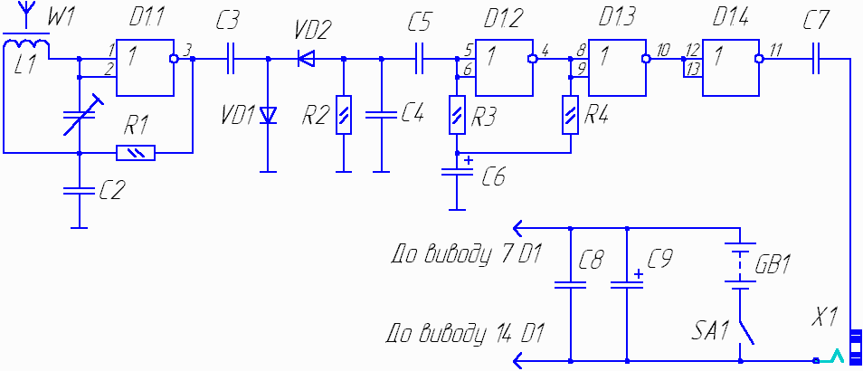

Варіант №2:

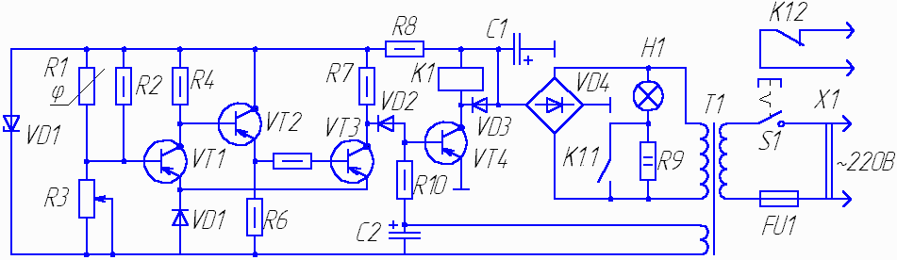

Варіант №3:

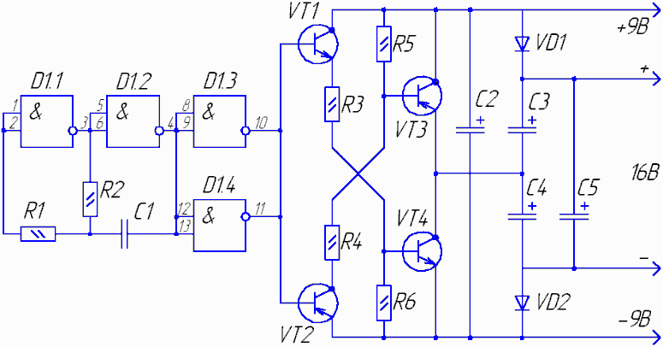

Варіант №4:

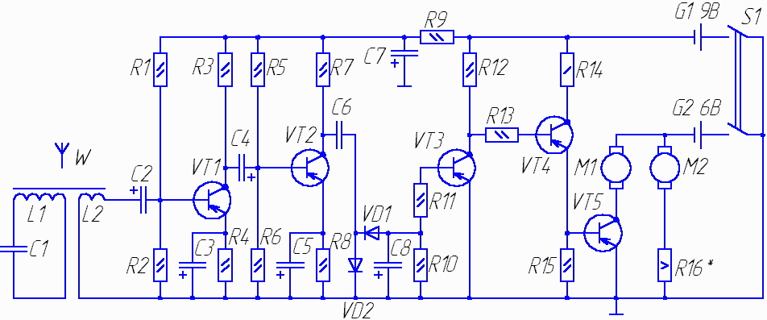

Варіант №5:

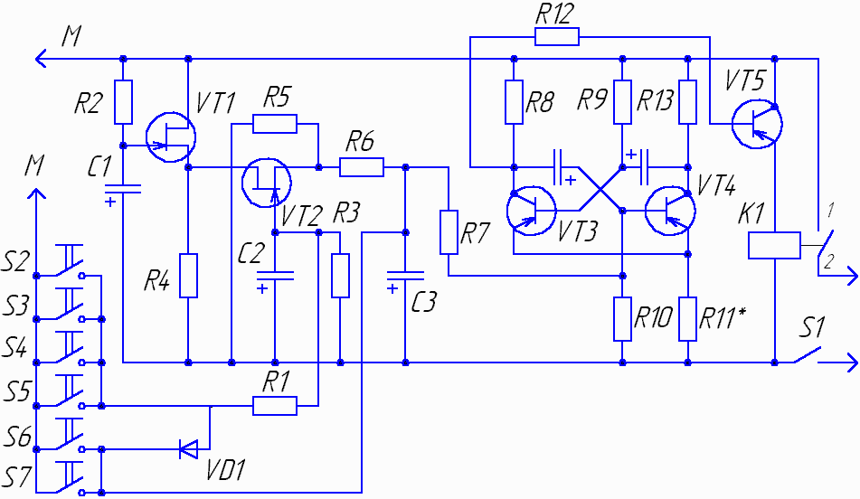

**Контрольні питання**

1. Призначення бібліотеки **ESK**.
2. Поворот елемента при постановці, кут повороту.
3. Горизонтальне і вертикальне відображення елемента.
4. Стилі та їх призначення.
5. Створення і вибір стилю.
6. Побудова логічного елементу, нумерація виводів тощо.
7. Як редагувати елементи.
8. Настройка шрифту позначеннь.
9. Як побудувати точку з’єднання.
10. Порядок побудови елемента.(Приклад)